**PRÁCTINA N°3**: Arranque del compresor con capacitor

**ALUMNO(A):**

|  |  |  |  |
| --- | --- | --- | --- |
| MATRÍCULA: | APELLIDO PATERNO: APELLIDO MATERNO: NOMBRES(S) | | |
| GRUPO: | HORARIO DE PRÁCTICA: | FECHA: | FIRMA: |

**REVISÓ (PARA SER LLENADO POR EL INSTRUCTOR)**

|  |  |  |  |
| --- | --- | --- | --- |
| NOMBRE DEL PROFESOR: **Dr. José Gustavo Leyva Retureta**  NOMBRE DEL INSTRUCTOS: | | | |
| FECHA DE REVISIÓN: | RESULTADO: | | FIRMA: |
| OBSERVACIONES: | | SELLO DEL LABORATORIO | |

**Introducción:**

En el ámbito de la ingeniería eléctrica y la automatización industrial, el estudio de los motores monofásicos y sus métodos de arranque es de suma importancia. La práctica de laboratorio propuesta se centra en el arranque de un compresor utilizando un capacitor, un componente crucial en este proceso, y tomando como base la información proporcionada sobre los motores monofásicos con este tipo de arranque.

Durante esta práctica, se examinarán en detalle los principios fundamentales que rigen el funcionamiento de los motores monofásicos con arranque a capacitor. Se explorará cómo el capacitor proporciona el impulso inicial necesario para el arranque del compresor, así como la configuración adecuada de los terminales y la conexión del capacitor para lograr un arranque eficiente y seguro.

Al comprender estos conceptos y realizar los experimentos correspondientes, los participantes adquirirán habilidades prácticas en el arranque de compresores utilizando capacitores, y comprenderán mejor los fundamentos de los motores monofásicos en diversas aplicaciones industriales y domésticas.

**Objetivos:**

* Lograr arrancar el compresor haciendo conexión de los elementos al capacitor.

**Equipo:**

* Compresor de ¼ hp
* Capacitor
* Relé de corriente
* Protector de motor, klixon
* Cables para hacer conexiones

**Marco Teórico:**

Los compresores que utilizan motores monofásicos se ponen en marcha mediante la conexión de un circuito auxiliar que incluye una bobina de arranque y un dispositivo de arranque. Este dispositivo de arranque puede ser un relé de corriente (o un relé de voltaje), o un componente semiconductor conocido como PTC (Coeficiente de temperatura positivo).

El sistema de arranque de un compresor hermético está diseñado para desconectar el condensador de arranque y/o la bobina de arranque una vez que el motor alcanza su velocidad normal de funcionamiento. Normalmente, este sistema tiene los contactos en posición abierta cuando el compresor está funcionando a velocidad normal.

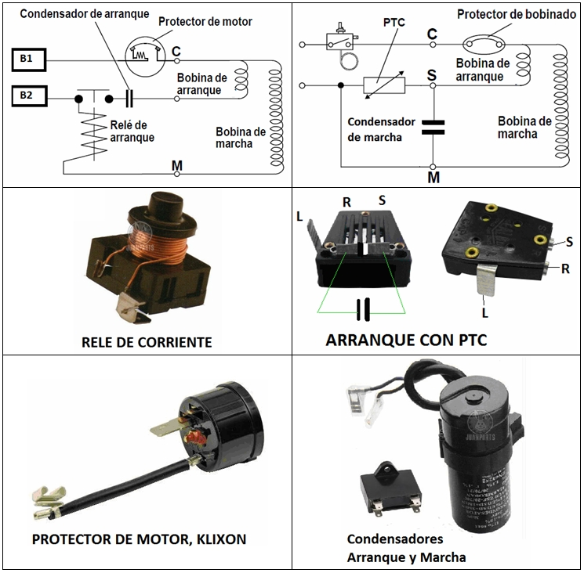

Cuando se aplica energía al compresor en el caso del relé de arranque, la bobina solenoide del relé se activa, lo que atrae la armadura del relé hacia arriba y cierra los contactos. Esto permite que la bobina de arranque del motor se energice y comience el proceso de arranque. Una vez que el motor del compresor alcanza la velocidad de funcionamiento, la corriente que pasa por la bobina principal del motor aumenta lo suficiente como para desactivar la bobina solenoide del relé. Esto provoca que los contactos del relé se abran, desconectando así la bobina de arranque del motor y permitiendo que funcione normalmente.

**Procedimiento:**

**Advertencia: ¡En este experimento de laboratorio se manejan altos voltajes!**

**¡No haga ninguna conexión cuando la fuente de alimentación esté conectada!**

1. Asegúrese de que el capacitor se encuentre descargado, esto se hace puenteando las terminales con un destornillador.
2. Realice las conexiones como se muestra en la siguiente ilustración.

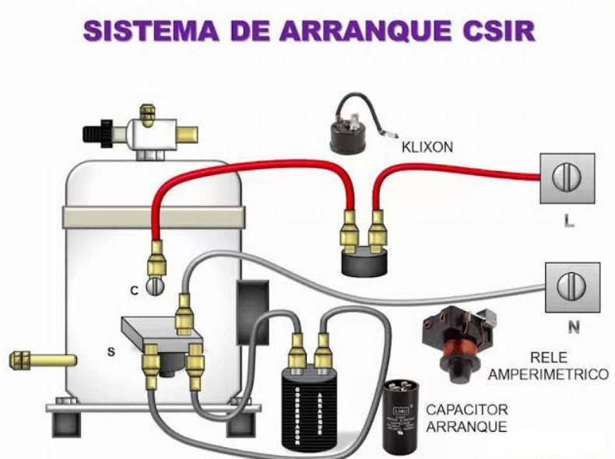

1. Conecte a la fuente de voltaje.

**Observaciones:**

**Conclusiones:**